L’Atelier du xix^{e} siècle

Organisé pour la
Société des études romantiques et dix-neuviémistes
Amandine Lebarbier

Les Chefs-d’œuvre inconnus dans la littérature du XIXe siècle

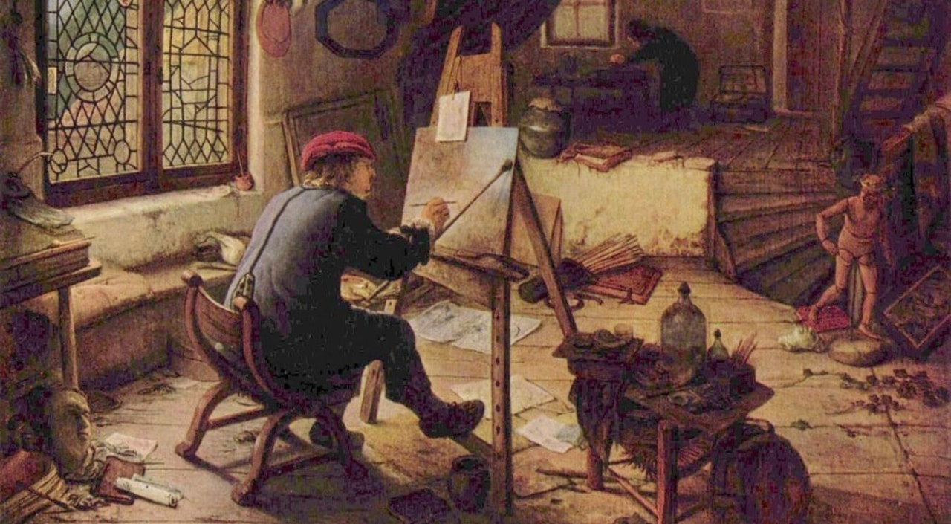

Adriaen van Ostade, Le peintre dans son atelier, Dresde, 1663

Vendredi 7 décembre 2018
9 h 30 – 16 h 00
Maison de Balzac
47, rue Raynouard
75016 Paris

L’Atelier du xix^{e} siècle

Les Chefs-d’œuvre inconnus dans la littérature du XIXe siècle
(Première journée)

Présentation

Les travaux récents sur La Bibliothèque des textes fantômes ont conduit les chercheurs à s’interroger sur « ces livres qui ne s’ouvrent que dans d’autres livres », selon la formule consacrée par Max Beerbohm. Si, comme l’a très bien montré Céline Delavaux dans son Musée impossible, l’histoire de l’art est aussi peuplée de fantômes, cette première journée d’études vise à proposer une réflexion sur la bibliothèque fantôme, le musée imaginaire et la musicothèque fictive constitués par la littérature du XIXe siècle. Rendue célèbre par le titre d’une nouvelle de Balzac, cette formule oxymorique de « chef-d’œuvre inconnu » est porteuse d’une réflexion multiple. Inconnues, ces œuvres le sont doublement : n’ayant d’existence que littéraire, elles connaissent la plupart du temps une deuxième mise à mort dans la fiction – les tableaux sont détruits, les artistes meurent sans terminer leurs œuvres, etc.
Suite à l’ouverture du Musée central des arts en 1793, rapidement rebaptisé Musée Napoléon, le statut de l’œuvre d’art se modifie en profondeur : devenus visibles, aisément copiables, non plus admirés in situ mais dans un nouvel espace qui invente ses propres règles de circulation, les trésors de l’histoire de l’art s’exhibent au regard de tous. Aussi la vogue des fictions d’artistes dans la première moitié du siècle se caractérise-t-elle par un repli spatio-temporel : les intrigues privilégient l’Italie de la Renaissance, la France du XVIIe siècle, et placent l’atelier de l’artiste au cœur du dispositif d’écriture. Dans une approche comparatiste et intermédiale, cette première journée d’études nous invite à partir à la rencontre de ces œuvres qui se dérobent dans de mystérieuses mansardes, cachées derrière des tentures, et qui engagent une réflexion multiple sur le statut qu’il s’agit de conférer à l’œuvre d’art.

Matinée

Session 1 : « Modèle balzacien » (9h30-10h20)

Daniel S. Larangé (Institut Sainte-Croix de Neuilly sur Seine), « Le Chef-d’œuvre inconnu : une galerie de portraits. Balzac portraitiste »

Harsh Trivedi (Université de Sheffield), « Les chefs-d’œuvre inconnus : une étude des œuvres fictives dans La Comédie humaine »

Discussion
Pause

Session 2 : « Échecs artistiques : regards de l’écrivain sur la peinture » (11h15-12h30)
Laëtitia Bertrand (ENS Lyon), « La “vieille Italie” entre âge d'or et décadence : l'art en péril dans André del Sarto (1833), Lorenzaccio (1834) et Le Fils du Titien (1838) de Musset »

Philippe Hamon (Université Sorbonne nouvelle), « De quelques chefs-d’œuvre plus ou moins ratés dans le roman réaliste, Flaubert, Champfleury et Zola »

Marie Bernard Bat (Université Paris-Sorbonne), « Dans le ciel : des chefs-d’œuvre invisibles de Lucien à l’esthétique du néant de Mirbeau »

Discussion
13 h Déjeuner

Après-midi

Session 3 : « Échecs artistiques : regards de l’écrivain sur la sculpture » (14h30-15h20)
Léa Jaurégui (École du Louvre), « La sculpture chimérique, la sculpture confisquée »

Romain Enriquez (Université d’Artois), « L’œuvre inconnue dans L’Œuvre »

Discussion
Conclusion de la journée

Entrée libre dans la limite des places disponibles

Inscription et informations :
a.lebarbi@parisnanterre.fr

